Материально – техническое обеспечение для проведения лабораторно-практических занятий кафедры Естественнонаучных дисциплин
Лаборатория химии
Назначение: лаборатория предназначена для проведения лабораторных и практических занятий по базовым дисциплинам кафедры Естественнонаучных дисциплин:
1. Химия;
2. Органическая химия;
3. Неорганическая химия;
4. Аналитическая химия и физико-химические методы анализа;
5. Физико-химические методы исследования;
6. Физическая и коллоидная химия;
7. Физико – химические основы технологических процессов пищевой промышленности;
8. Пищевая химия.
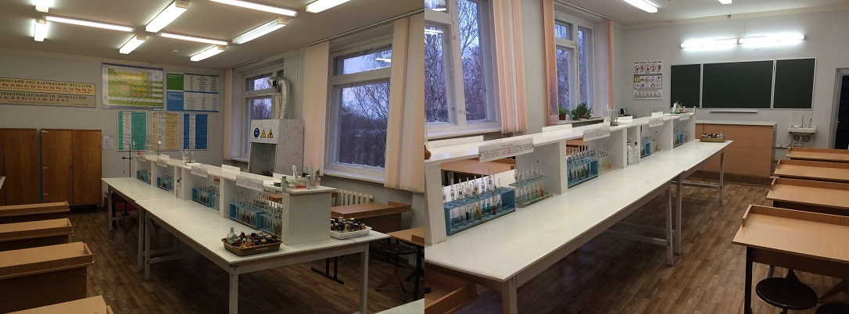

№ п/п | Наименование оборудования |  | Количество, шт
1 | 2 |  | 3
1 | Весы лабораторные электронные НСВ 6022 Н (600гр./0,01гр) |  | 1
2 | Весы лабораторные электронные ВСТ-600/10-0 |  | 1
³ | Магнитная мешалка ARE |  | 1
⁴ | Микроскоп Микромед С-11 (без адаптера) |  | 1
5 | Микроскоп цифровой Levenhuk D670 (Тринокулярный для вывода изображения на компьютер) |  | 1
6 | Стол демонстрационный д/каб. химии (2400x600x750) |  | 1
7 | Сушильный шкаф ШС-80-01 СПУ (+200С) |  | 1
8 | Титратор ИПЛ | 101-1 | 1
9 | Шкаф вытяжной ОМА 1881-01 |  | 1
10 | Шкаф со стеклом  комбинированный  2860*1360*460 |  | 2
11 | Аквадистилятор Д2-4 |  | 1
12 | Микроскоп Микромед С-11 (без адаптера) |  | 1
13 | Набор для тонкослойной хроматографии школьный (НТК-Ш) |  | 1
14 | Нитратометр ЭКОТЕСТ-2000ИМ |  | 1
14 | Проектор Acer Х1263 |  | 1
15 | Рефрактометр ИРФ-454 Б2М (с подсветкой и доп. шкалой) |  | 1
16 | рН-метр HANNA 83141 |  | 1
17 | Фотоэлектроколориметр ЮНИКО-1201 |  | 1
18 | Шкаф металлический |  | 1
19 | Штатив лабораторный |  | 2
20 | Экран LUMIEN Master picture 180*18 mp-100103 |  | 1
21 | Элекроплитка ЭПШ-1-0,8/220  (однокомфорочная)с закрытой спиралью |  | 2

